Отчёт по лабораторной работе №6

Математическое моделирование

Мухамедияр Адиль

Содержание

# 1 Цель работы

* Рассмотреть простейшую модель эпидемии.
* Построить модель и визуализировать график изменения числа особей.
* Визуализировать модель с помощью Julia и OpenModelica

# 2 Задание

Вариант 6.

На одном острове вспыхнула эпидемия. Известно, что из всех проживающих на острове (N=12 000) в момент начала эпидемии (t=0) число заболевших людей (являющихся распространителями инфекции) I(0)=212, А число здоровых людей с иммунитетом к болезни R(0)=12. Таким образом, число людей восприимчивых к болезни, но пока здоровых, в начальный момент времени S(0)=N-I(0)- R(0). Постройте графики изменения числа особей в каждой из трех групп. Рассмотрите, как будет протекать эпидемия в случае: 1) если I(0) <= I *2) если I(0) > I*

# 3 Теоретическое введение

Предположим, что некая популяция, состоящая из N особей, (считаем, что популяция изолирована) подразделяется на три группы.

* S(t) — восприимчивые к болезни, но пока здоровые особи
* I(t) — это число инфицированных особей, которые также при этом являются распространителями инфекции
* R(t) — это здоровые особи с иммунитетом к болезни.

До того, как число заболевших не превышает критического значения I считаем, что все больные изолированы и не заражают здоровых. Когда I(t)>I*, тогда инфицирование способны заражать восприимчивых к болезни особей.

Таким образом, скорость изменения числа S(t) меняется по следующему закону:

$$\frac{∂S}{∂t}=\left\{\begin{matrix}−αS,если I\left(t\right)>I^{*} \\ 0,если I\left(t\right)≤I^{*}\end{matrix}\right.$$

Поскольку каждая восприимчивая к болезни особь, которая, в конце концов, заболевает, сама становится инфекционной, то скорость изменения числа инфекционных особей представляет разность за единицу времени между заразившимися и теми, кто уже болеет и лечится, т.е.:

$$\frac{∂I}{∂t}=\left\{\begin{matrix}αS−βI,если I\left(t\right)>I^{*} \\ −βI,если I\left(t\right)≤I^{*}\end{matrix}\right.$$

А скорость изменения выздоравливающих особей (при этом приобретающие иммунитет к болезни)

$$\frac{∂R}{∂t}=βI$$

Постоянные пропорциональности:

$$α$$

* — коэффициент заболеваемости
$$β$$

* — коэффициент выздоровления

Для того, чтобы решения соответствующих уравнений определялось однозначно, необходимо задать начальные условия. Считаем, что на начало эпидемии в момент времени t = 0 нет особей с иммунитетом к болезни R(0)=0, а число инфицированных и восприимчивых к болезни особей I(0) и S(0) соответственно. Для анализа картины протекания эпидемии необходимо рассмотреть два случая: I(0) > I* и I(0) <= I*

# 4 Выполнение лабораторной работы

**Код на *OpenVodelica***

model lab06  
constant Real a = 0.01; //коэф заболеваемости  
constant Real b = 0.02; //коэф выздоровления  
constant Real N = 12000; //общее число популяции  
  
  
Real R; // здоровые, с иммунитетом  
Real I; // заболевшие  
Real S; // здоровые, в зоне риска  
  
initial equation  
R = 12;  
I = 212; //кол-во заболевших в t = 0  
S = N-I-R;  
  
equation  
//Случай 1: I>I*  
  
der(S) = - a * S;  
der(I) = a * S-b * I;  
der(R) = b * I;   
  
  
//Случай 2: I<=I*  
  
/*  
der(S) = 0;  
der(I) = -b * I;  
der(R) = b * I;   
*/  
  
end lab06;

Результат 1 случая(I > I):

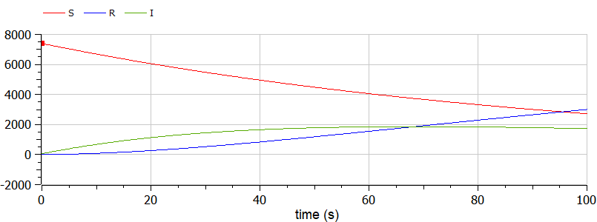

Случай 1 OpenModelica

Результат 2 случая(I <= I):

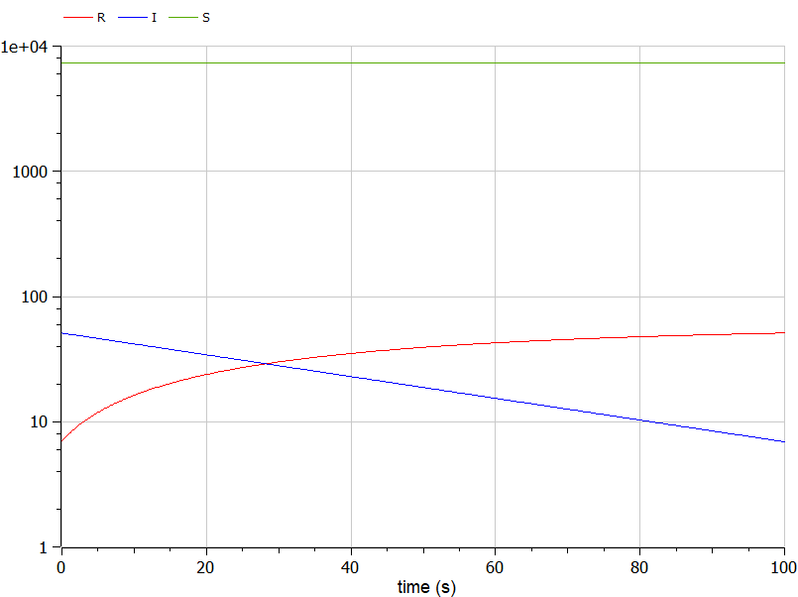

Случай 2 OpenModelica

**Код на *Julia***

using Plots  
using DifferentialEquations  
  
const N = 12000  
const I0 = 212  
const R0 = 12  
  
const alpha = 0.01   
const beta = 0.02  
  
S0 = N - I0 - R0  
  
T = (0, 200)  
  
u0 = [S0, I0, R0]  
  
p1 = (beta)  
  
# I0 < I*  
  
function F1(du, u, p, t)  
 beta = p  
 du[1] = 0  
 du[2] = -beta*u[2]  
 du[3] = beta*u[2]  
end  
  
prob1 = ODEProblem(F1, u0, T, p1)  
sol1 = solve(prob1, dtmax=0.01)  
  
plt = plot(sol1, vars=(0,1), color=:red, label="S(t)", title="Изменения числа особей в группе S", xlabel="t")  
plt2 = plot(sol1, vars=(0,2), color=:blue, label="I(t)", title="Изменения числа особей в группах I и R", xlabel="t")  
plot!(plt2, sol1, vars=(0,3), color=:green, label="R(t)")  
  
savefig(plt, "Julia11.png")  
savefig(plt2, "Julia12.png")  
  
# I0 > I*  
  
p2 = (alpha, beta)  
  
function F2(du, u, p, t)  
 alpha, beta = p  
 du[1] = -alpha*u[1]  
 du[2] = alpha*u[1]-beta*u[2]  
 du[3] = beta*u[2]  
end  
  
prob2 = ODEProblem(F2, u0, T, p2)  
sol2 = solve(prob2, dtmax=0.01)  
  
plt = plot(sol2, vars=(0,1), color=:red, label="S(t)", title="Изменения числа особей в группах", xlabel="t")  
plot!(plt, sol2, vars=(0,2), color=:blue, label="I(t)")  
plot!(plt, sol2, vars=(0,3), color=:green, label="R(t)")  
  
savefig(plt, "Julia2.png")

Результаты сохраняем в два графика, чтобы можно было увидеть изменения в группах R и I. Так как все инфицированные изолированы, количество особей в группе S не изменяется, число особей в группе I уменьшается, а в группе R - растет.

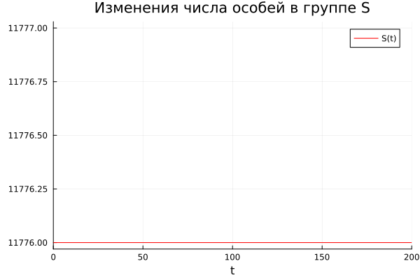

Программа на Julia

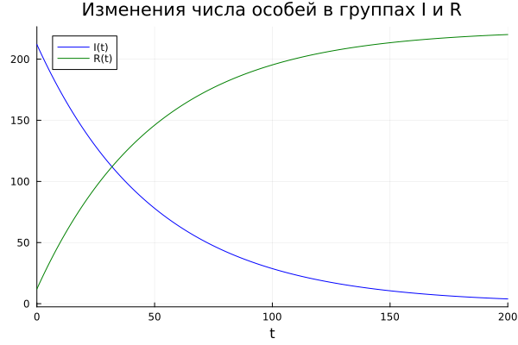

Программа на Julia

Получаем графики изменения численности особей для групп S, I, R. Численность в группе R увеличивается, в группе I сначала растет, потом начинает уменьшаться, а в группе S уменьшается, то есть особи из группы S сначала переходят в группу I, а затем в группу R.

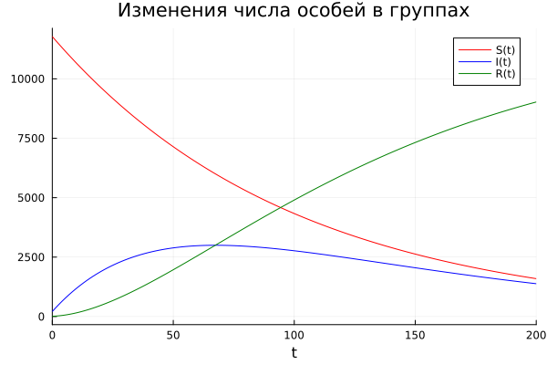

Программа на Julia

# 5 Вывод

Благодаря данной лабораторной работе познакомился с простейшей моделью эпидемии.